 Situation
Le joueur (une LED en bas, y = 4) se déplace avec les boutons A et B. Un objet tombe du haut de l'écran : sa colonne ox est choisie au hasard et sa ligne oy augmente de 1 à chaque pas.
Blocs MakeCode utiles :
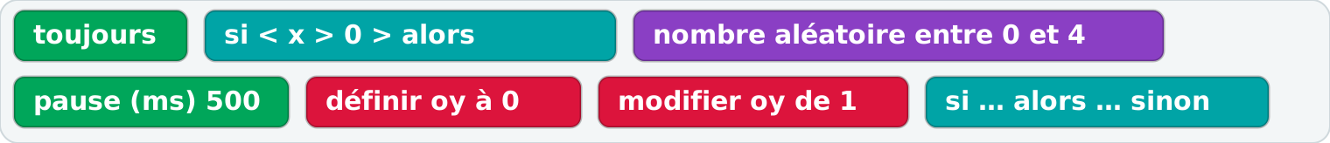
 Programme à compléter
a- Complète le programme : valeur de y du joueur, nombre aléatoire pour ox, déplacement (−1 ou +1).  b- Ajoute le bouton B pour déplacer le joueur vers la droite, avec la condition joueur < 4.  c- Quand l'objet sort de l'écran (oy > 4), remets oy à 0 et choisis un nouveau ox au hasard.  d- Pourquoi faut-il effacer l'écran à chaque tour de boucle ? ______________________________  e- Teste ton jeu et dépose ton programme dans ELEA. | 